別紙　１

**企　画　調　査　書**

法人名（担当者名）

　　（ ）

１　研修（授業）について

　　仕様書別表の日程表をもとに、貴社の簿記３級研修、財務会計及び法人税法等研修のカリキュラムと日程案を、別紙１－２により提出してください。また、１日における講義スケジュールを別紙１－３により提出してください。

（条件）

・　研修回数は、簿記３級研修が４回、財務会計及び法人税法等研修が７回で、１回あたりの研修時間は６時間３０分です。

・　研修時間は９時００分から１６時３０分までです。昼休みは１２時から１４時の間に１時間設定してください。

２　仕様書で指定したものも含め、外形標準課税に特化した論点や実務に関係した論点等、研修項目の特徴や重点等について、具体的に記入してください。

|  |
| --- |
|  |

３　派遣講師について

　どのような講師を派遣していただけるのか御記入ください。（年齢、講師が取得している資格、講師の経験年数、実務経験、等々）

|  |
| --- |
|  |

４　法人（企業・官公庁）部門に対する過去５年間の簿記・法人税法等に関する研修実績について企業や官公庁部門に対する主な研修実績を記入してください。

|  |  |  |  |
| --- | --- | --- | --- |
| 企業・官公庁名 | 受注年度 | 企業における研修対象部課所（例　経理担当課あるいは全社員など） | 研修の種類（新任者研修、経理事務担当者研修など） |
|  |  |  |  |
|  |  |  |  |
|  |  |  |  |

**（その他主な研修実施先が分かる書類がありましたら、１部提出してください。）**

５　教材について

　　各科目で使用する教材について記入してください。また、教材のサンプルを１式提出してください。

|  |  |
| --- | --- |
| 研修内容 | 使用教材 |
| 簿記（３級） |  |
| 財務会計 |  |
| 法 人 税 法 |  |
| 源 泉 所 得 税 |  |

６　感染症等の予防対策、及び蔓延時による研修日程の変更等に関して、提案できることがあれば御記入ください。

|  |
| --- |
|  |

７　その他、本事業に企画提案をするにあたって、何かアピールできることがあれば自由に御記入ください。

|  |
| --- |
|  |

**※　上記１～７について、要件を満たしていれば、任意の書式により作成していただいてかまいません**。別紙１－２

法人名（担当者名）

（ 　 ）

１　研修カリキュラムについて

　○　簿記３級研修について

|  |  |
| --- | --- |
|  | 研　　修　　内　　容 |
| 第１回 |  |
| 第２回 |  |
| 第３回 |  |
| 第４回 |  |

　○　財務会計及び法人税法等（法人税及び源泉所得税）研修について

|  |  |
| --- | --- |
|  | 研　　修　　内　　容 |
| 第１回 |  |
| 第２回 |  |
| 第３回 |  |
| 第４回 |  |
| 第５回 |  |
| 第６回 |  |
| 第７回 |  |

２　研修日程案について

　　財務会計、法人税法等研修（全７回）の実施予定日に○をつけてください。

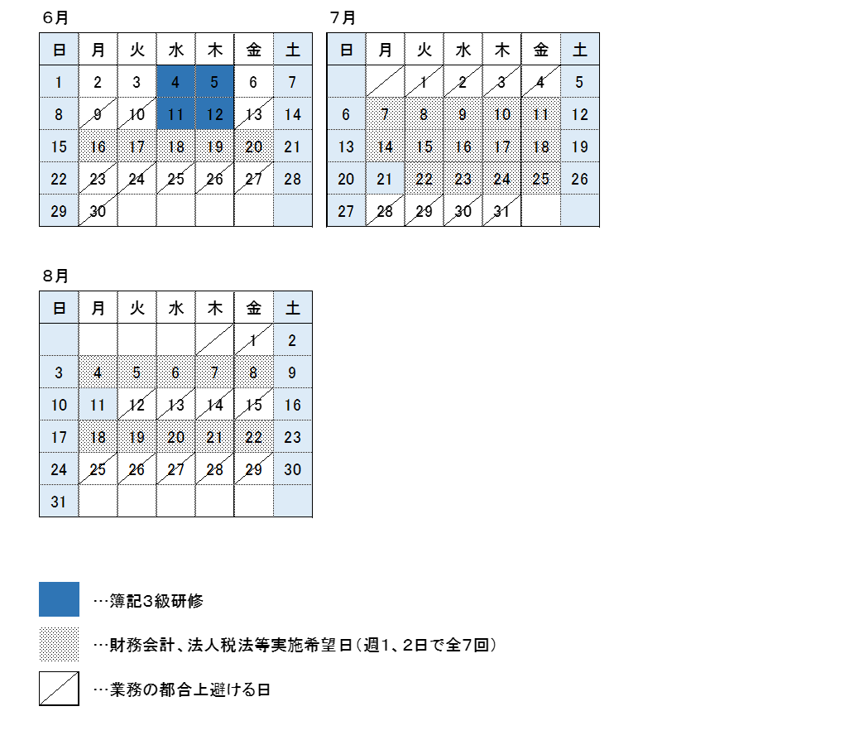

別紙１－３

２　１日における講義スケジュール

|  |  |  |  |  |  |
| --- | --- | --- | --- | --- | --- |
|  | |  |  | 9:00 | |
|  | | |  | | |
|  |  | |  | |  |
|  | | | 昼食休憩 | | |
|  |  | |  | |  |
|  | | |  | | |
|  | |  |  | 16：30 | |

質　問　票

|  |  |
| --- | --- |
| 氏　名 |  |
| 住　所 |  |
| 連絡先 |  |
| （質問内容） | |

＊質問は、御不明な点について具体的に御記入ください。